Совет депутатов  муниципального образования «Муниципальный округ Кизнерский район  Удмуртской Республики» | 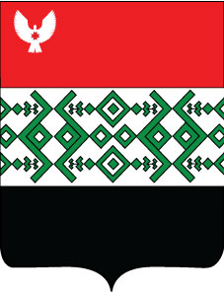 | «Удмурт Элькунысь  Кизнер ёрос  муниципал округ»  муниципал кылдытэтысь депутатьёслэн Кенешсылэн

РАСПОРЯЖЕНИЕ

8 апреля 2024 года № 02

п. Кизнер

О созыве очередной двадцать первой сессии Совета депутатов муниципального образования «Муниципальный округ Кизнерский район Удмуртской Республики» первого созыва

- Созвать очередную двадцать первую сессию Совета депутатов муниципального образования «Муниципальный округ Кизнерский район Удмуртской Республики» первого созыва 17.04.2024 года в пос. Кизнер.

Место проведения: актовый зал Совета депутатов муниципального образования «Муниципальный округ Кизнерский район Удмуртской Республики»;
Время проведения – 10.00 часов.

Председатель Совета депутатов В.П.Андреев
Муниципального образования
«Муниципальный округ Кизнерский
Район Удмуртской Республики»

